|  |  |
| --- | --- |
| **실험 결과 보고서**  **(13주차)** | 학 번 : 122201856  이 름 : 김다영  제출일 : 2021.05.26  분 반 : 002  실험조 : 개인 |

1. **실험 제목 : Capacitive Reactance**
2. **실험 목적 : 정현파로 발생하는 전압원에 대해 리액턴스를 계산한 후 그에 따른 축전기와 인덕터의 용량을 구할 수 있다.**
3. **실험준비**

영상과 강의자료를 통해 실험을 진행하면 되므로 별도의 실험기기가 필요하지 않다.

1. **실험결과**

다음 공식을 이용해 리액턴스를 구할 수 있으며 Vc(VL)와 IT는 각각 축전기(혹은 인덕터)에서의 전압과 전류를 의미한다.

$$X_{c}=\frac{V_{C}}{I_{T}} X_{L}=\frac{V_{L}}{I_{T}}$$

위 공식을 통해 리액턴스를 계산한 후 다음 공식을 통해 축전기(혹은 인덕터)의 용량을 계산할 수 있다.

$$C=\frac{1}{2πfX_{C}} L=\frac{X_{L}}{2πf}$$

실험(1), 실험(2)에서 전압원의 주파수는 **1kHz**로 동일하게 설정한다.

* + - * 1. **실험1**

**① R=1 $kΩ$, C=0.1 $uF$**

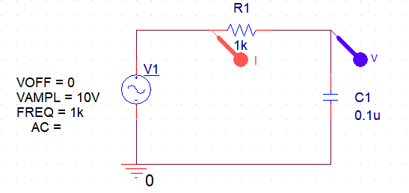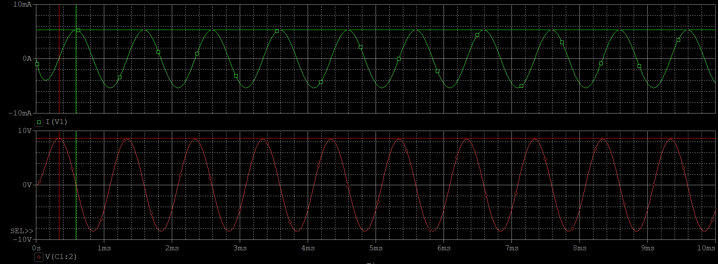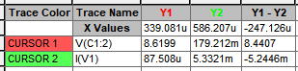

위의 회로를 simulation한 결과 축전기에서의 전압 및 전류의 그래프가 정현파의 형태로 그려지는 것을 관찰할 수 있다. Cursor 기능을 이용해 각 그래프에서의 전압, 전류의 최대 값을 측정하면 Vc=8.62[V], IT=5.33[mA]라는 것을 알 수 있다. 측정값을 이용해 용량 리액턴스를 계산하면

$$X_{c}=\frac{V_{C}}{I_{T}}= \frac{8.62V}{5.33mA}= 1.617kΩ$$

라는 것을 알 수 있다. 계산한 용량 리액턴스를 이용해 축전기의 용량을 계산하면 다음과 같다.

$$C=\frac{1}{2πfX_{C}}=\frac{1}{2π*1kHz*1.617kΩ}=0.0984uF$$

즉 계산 결과 축전기의 용량이 $0.0984uF$ 라는 것을 알 수 있으며 이는 실제 축전기의 용량인 0.1 $uF$ 과 유사하다는 것을 알 수 있다.

|  |  |
| --- | --- |
|  | **Inductor** |
| **Voltage across R1, (VR)** |  |
| **Total current, I­T** |  |
| **Voltage across C, (Vc)** |  |
| **Capacitive reactance, XC** |  |
| **Computed Capacitance, C** | $$0.0984uF$$ |

**② R=1k $Ω$, C=0.01 $uF$**

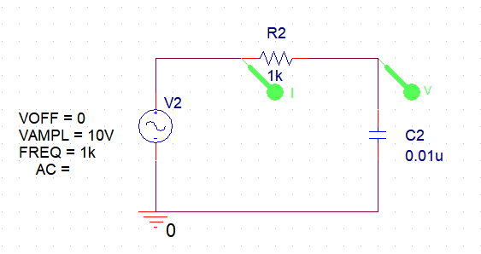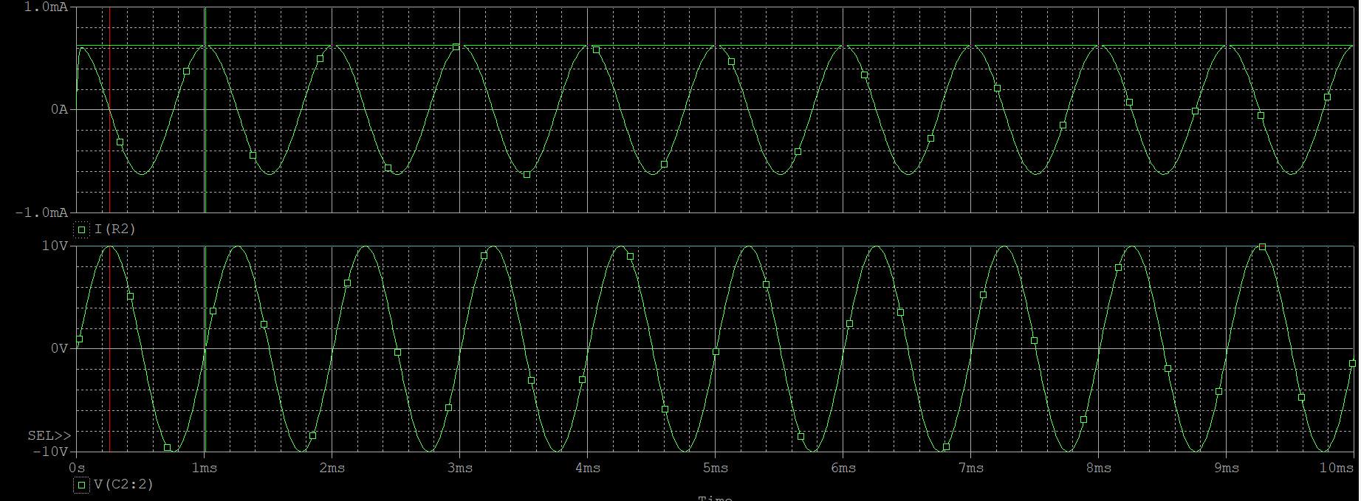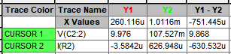

위의 회로를 simulation한 결과 축전기에서의 전압 및 전류의 그래프가 정현파의 형태로 그려지는 것을 관찰할 수 있다. Cursor 기능을 이용해 각 그래프에서의 전압, 전류의 최대 값을 측정하면 Vc=9.976[V], IT=626.95[uA]라는 것을 알 수 있다. 측정값을 이용해 용량 리액턴스를 계산하면

$$X_{c}=\frac{V_{C}}{I_{T}}= \frac{9.976V}{626.95uA}= 15.91kΩ$$

라는 것을 알 수 있다. 계산한 용량 리액턴스를 이용해 축전기의 용량을 계산하면 다음과 같다.

$$C=\frac{1}{2πfX_{C}}=\frac{1}{2π*1kHz*15.91kΩ}=0.01uF$$

즉 계산 결과 축전기의 용량이 $0.01uF$ 라는 것을 알 수 있으며 이는 실제 축전기의 용량인 0.01 $uF$ 과 유사하다는 것을 알 수 있다.

|  |  |
| --- | --- |
|  | **Inductor** |
| **Voltage across R1, (VR)** |  |
| **Total current, I­T** |  |
| **Voltage across C, (Vc)** |  |
| **Capacitive reactance, XC** |  |
| **Computed Capacitance, C** | $$0.01uF$$ |

**③ R=1 $kΩ$, C=1 $uF$**

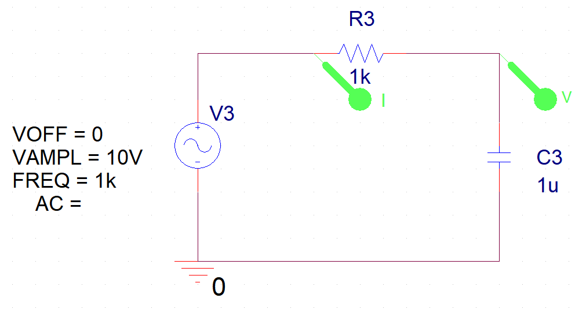 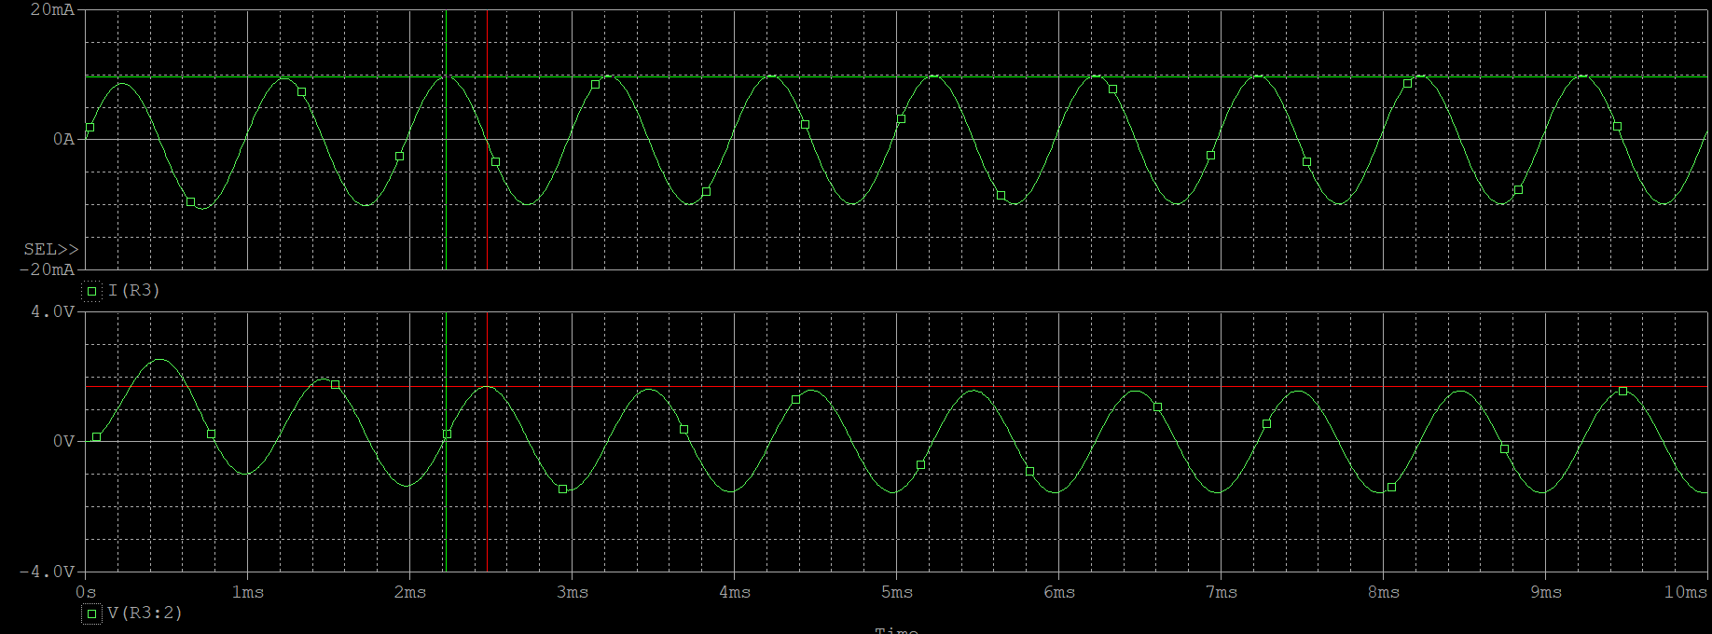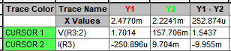

위의 회로를 simulation한 결과 축전기에서의 전압 및 전류의 그래프가 정현파의 형태로 그려지는 것을 관찰할 수 있다. Cursor 기능을 이용해 각 그래프에서의 전압, 전류의 최대 값을 측정하면 Vc=1.701[V], IT=9.704[mA]라는 것을 알 수 있다. 측정값을 이용해 용량 리액턴스를 계산하면

$$X_{c}=\frac{V_{C}}{I_{T}}= \frac{1.701V}{9.704mA}= 0.175kΩ$$

라는 것을 알 수 있다. 계산한 용량 리액턴스를 이용해 축전기의 용량을 계산하면 다음과 같다.

$$C=\frac{1}{2πfX_{C}}=\frac{1}{2π*1kHz*0.175kΩ}=0.908uF$$

즉 계산 결과 축전기의 용량이 0.0984 $uF$ 라는 것을 알 수 있으며 이는 실제 축전기의 용량인 1 $uF$ 과 유사하다는 것을 알 수 있다.

|  |  |
| --- | --- |
|  | **Inductor** |
| **Voltage across R1, (VR)** |  |
| **Total current, I­T** |  |
| **Voltage across C, (Vc)** |  |
| **Capacitive reactance, XC** |  |
| **Computed Capacitance, C** |  |

* + - * 1. **실험2**

**① R=1 $kΩ$, L=33 $mH$**

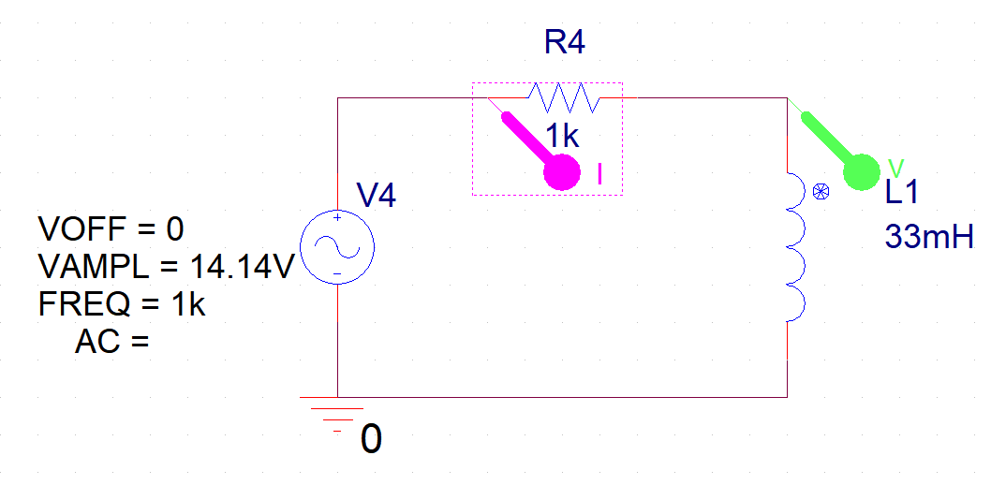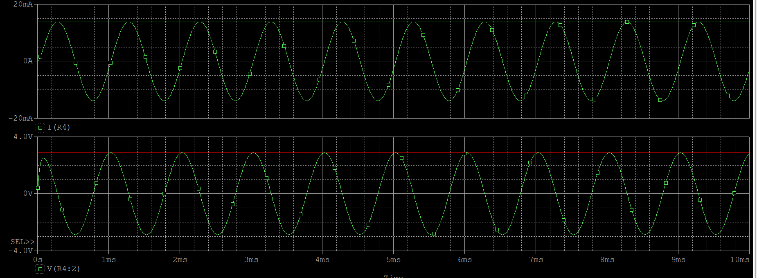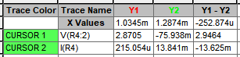

위의 회로를 simulation한 결과 인덕터에서의 전압 및 전류의 그래프가 정현파의 형태로 그려지는 것을 관찰할 수 있다. Cursor 기능을 이용해 각 그래프에서의 전압, 전류의 최대 값을 측정하면 VL=2.87[V], IT=13.84[mA]라는 것을 알 수 있다. 측정값을 이용해 유도 리액턴스를 계산하면

$$X_{L}=\frac{V_{L}}{I_{T}}= \frac{2.87V}{13.84mA}= 0.207kΩ$$

라는 것을 알 수 있다. 계산한 유도 리액턴스를 이용해 인덕터의 용량을 계산하면 다음과 같다.

$$L=\frac{X_{L}}{2πf}=\frac{0.207kΩ}{2π*1kHz}=32.9mH$$

즉 계산 결과 인덕터의 용량이 32.9 $mH$ 라는 것을 알 수 있으며 이는 실제 인덕터의 용량인 33 $mH$ 와 유사하다는 것을 알 수 있다.

|  |  |
| --- | --- |
|  | **Inductor** |
| **Voltage across R1, (VR)** |  |
| **Total current, I­T** |  |
| **Voltage across L, (VL)** |  |
| **Inductive reactance, XL** |  |
| **Computed Inductance, L** | $$32.9mH$$ |

**② R=1k $Ω$, L=66 $mH$**

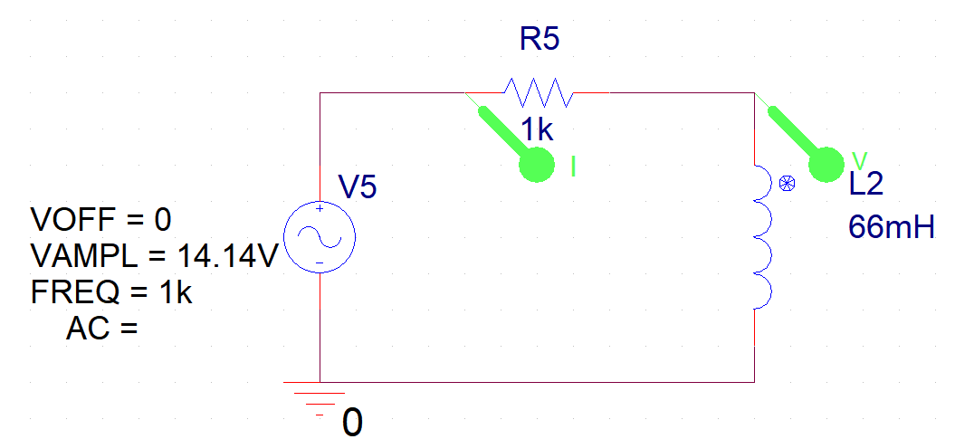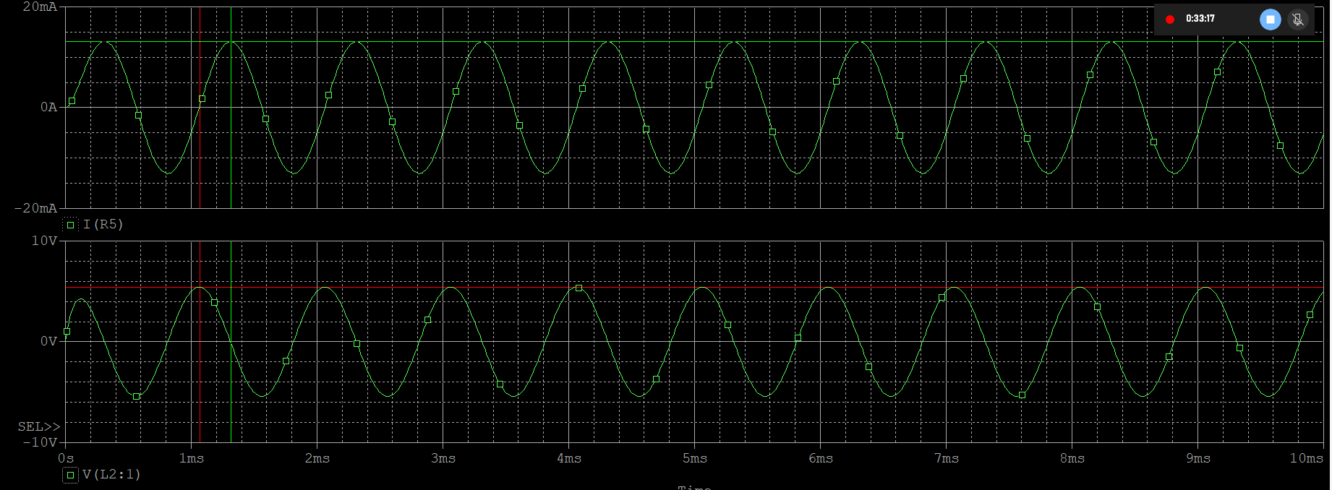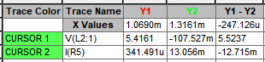

위의 회로를 simulation한 결과 인덕터에서의 전압 및 전류의 그래프가 정현파의 형태로 그려지는 것을 관찰할 수 있다. Cursor 기능을 이용해 각 그래프에서의 전압, 전류의 최대 값을 측정하면 VL=2.87[V], IT=13.84[mA]라는 것을 알 수 있다. 측정값을 이용해 유도 리액턴스를 계산하면

$$X_{L}=\frac{V_{L}}{I_{T}}= \frac{5.416V}{13.06mA}= 0.415kΩ$$

라는 것을 알 수 있다. 계산한 유도 리액턴스를 이용해 인덕터의 용량을 계산하면 다음과 같다.

$$L=\frac{X_{L}}{2πf}=\frac{0.415kΩ}{2π*1kHz}=66.05mH$$

즉 계산 결과 인덕터의 용량이 $66.05mH$ 라는 것을 알 수 있으며 이는 실제 인덕터의 용량인 66 $mH$ 와 유사하다는 것을 알 수 있다.

|  |  |
| --- | --- |
|  | **Inductor** |
| **Voltage across R1, (VR)** |  |
| **Total current, I­T** |  |
| **Voltage across L, (VL)** |  |
| **Inductive reactance, XL** |  |
| **Computed Inductance, L** | $$66.05mH$$ |

**③ R=1 $kΩ$, L=132 $mH$**

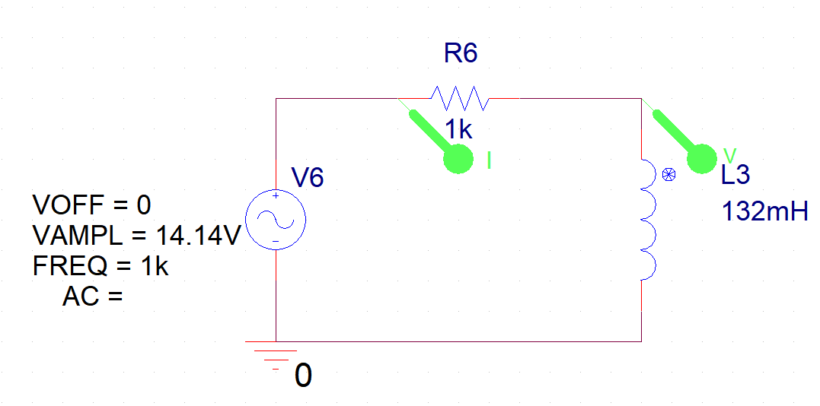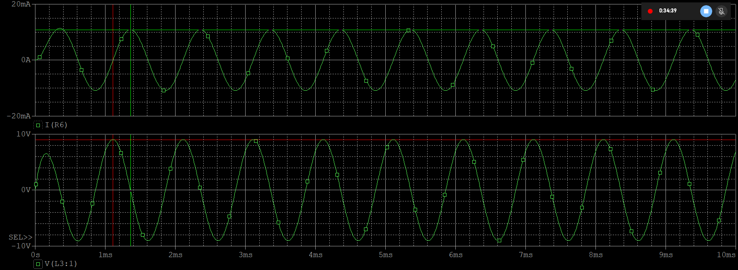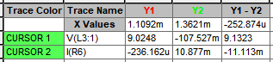

위의 회로를 simulation한 결과 인덕터에서의 전압 및 전류의 그래프가 정현파의 형태로 그려지는 것을 관찰할 수 있다. Cursor 기능을 이용해 각 그래프에서의 전압, 전류의 최대 값을 측정하면 VL=9.025[V], IT=10.88[mA]라는 것을 알 수 있다. 측정값을 이용해 유도 리액턴스를 계산하면

$$X_{L}=\frac{V_{L}}{I_{T}}= \frac{9.025V}{10.88mA}= 0.830kΩ$$

라는 것을 알 수 있다. 계산한 유도 리액턴스를 이용해 인덕터의 용량을 계산하면 다음과 같다.

$$L=\frac{X_{L}}{2πf}=\frac{0.415kΩ}{2π*1kHz}=132.1mH$$

즉 계산 결과 인덕터의 용량이 $132.1mH$ 라는 것을 알 수 있으며 이는 실제 인덕터의 용량인 132 $mH$ 와 유사하다는 것을 알 수 있다.

|  |  |
| --- | --- |
|  | **Inductor** |
| **Voltage across R1, (VR)** |  |
| **Total current, I­T** |  |
| **Voltage across L, (VL)** |  |
| **Inductive reactance, XL** |  |
| **Computed Inductance, L** | $$132.1mH$$ |

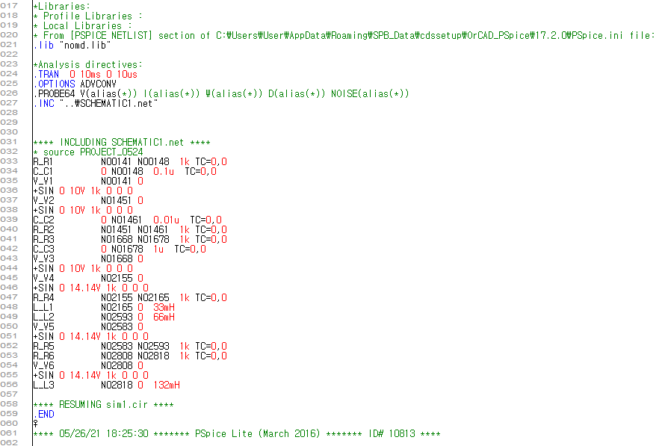

1. **결론 및 고찰**

이번 실험은 축전기와 인덕터가 있는 제시된 회로에 따라 용량 리액턴스 및 유도 리액턴스를 축전기와 인덕터의 전압 전류 측정값을 이용하여 계산하고 계산한 리액턴스 값을 이용해 축전기와 인덕터의 용량을 계산해보고 기존의 회로에서 설정한 용량과 같은 지 비교해보는 실험이었다. 실험을 진행할 때 simulation을 통해 각 회로에서의 전압 및 전류의 그래프를 작성할 때 처음에 simulation 파일을 생성할 때 Maximum Step Size를 제대로 설정하지 않아 아래 사진과 같이 그래프가 매끄럽지 않게 그려지는 문제가 발생해 값을 제대로 측정할 수 없어 실험을 진행하는데 시간이 지체됐다. 다음부턴 이런 문제가 발생하지 않도록 simulation 파일 생성 시 Step Size를 잘 설정할 것이다.

